Tajemnice Pine Hill

Załączniki

#1 - Mapa Hollis*
*Opracowanie własne na podstawie “Town Atlas of the State of New Hampshire”, 1892, D.H. Hurd and Co.

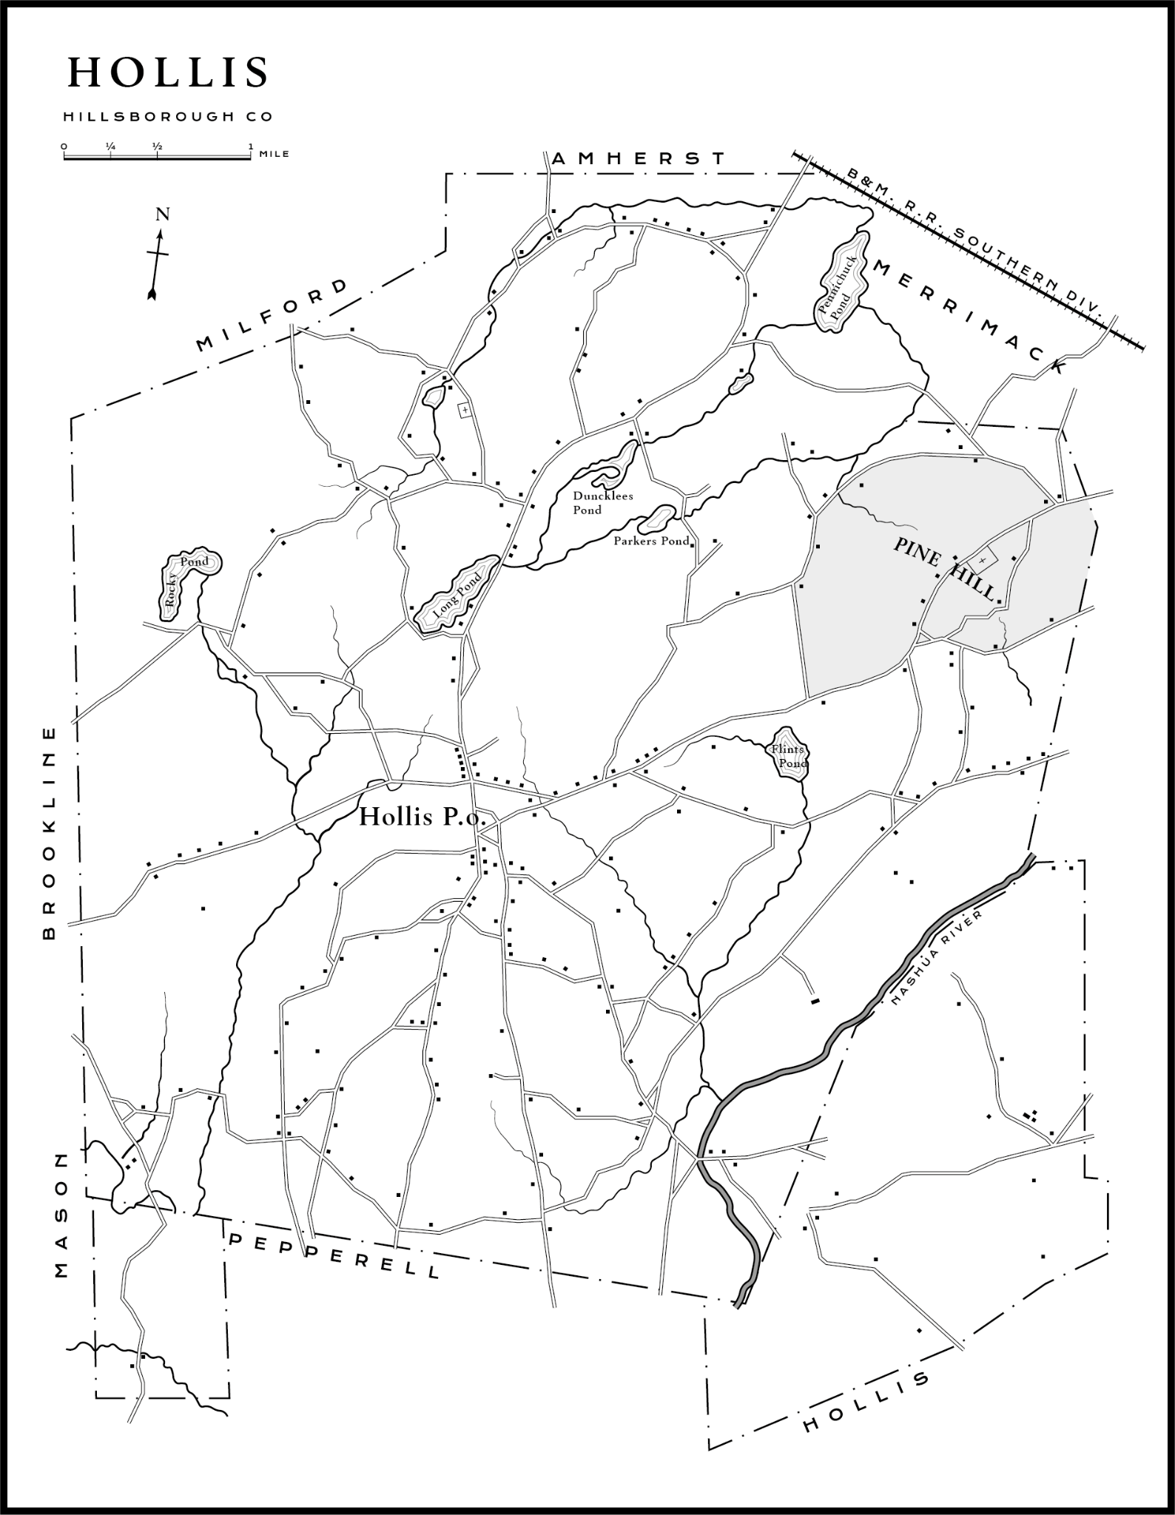

#2 - Plan domu

Parter
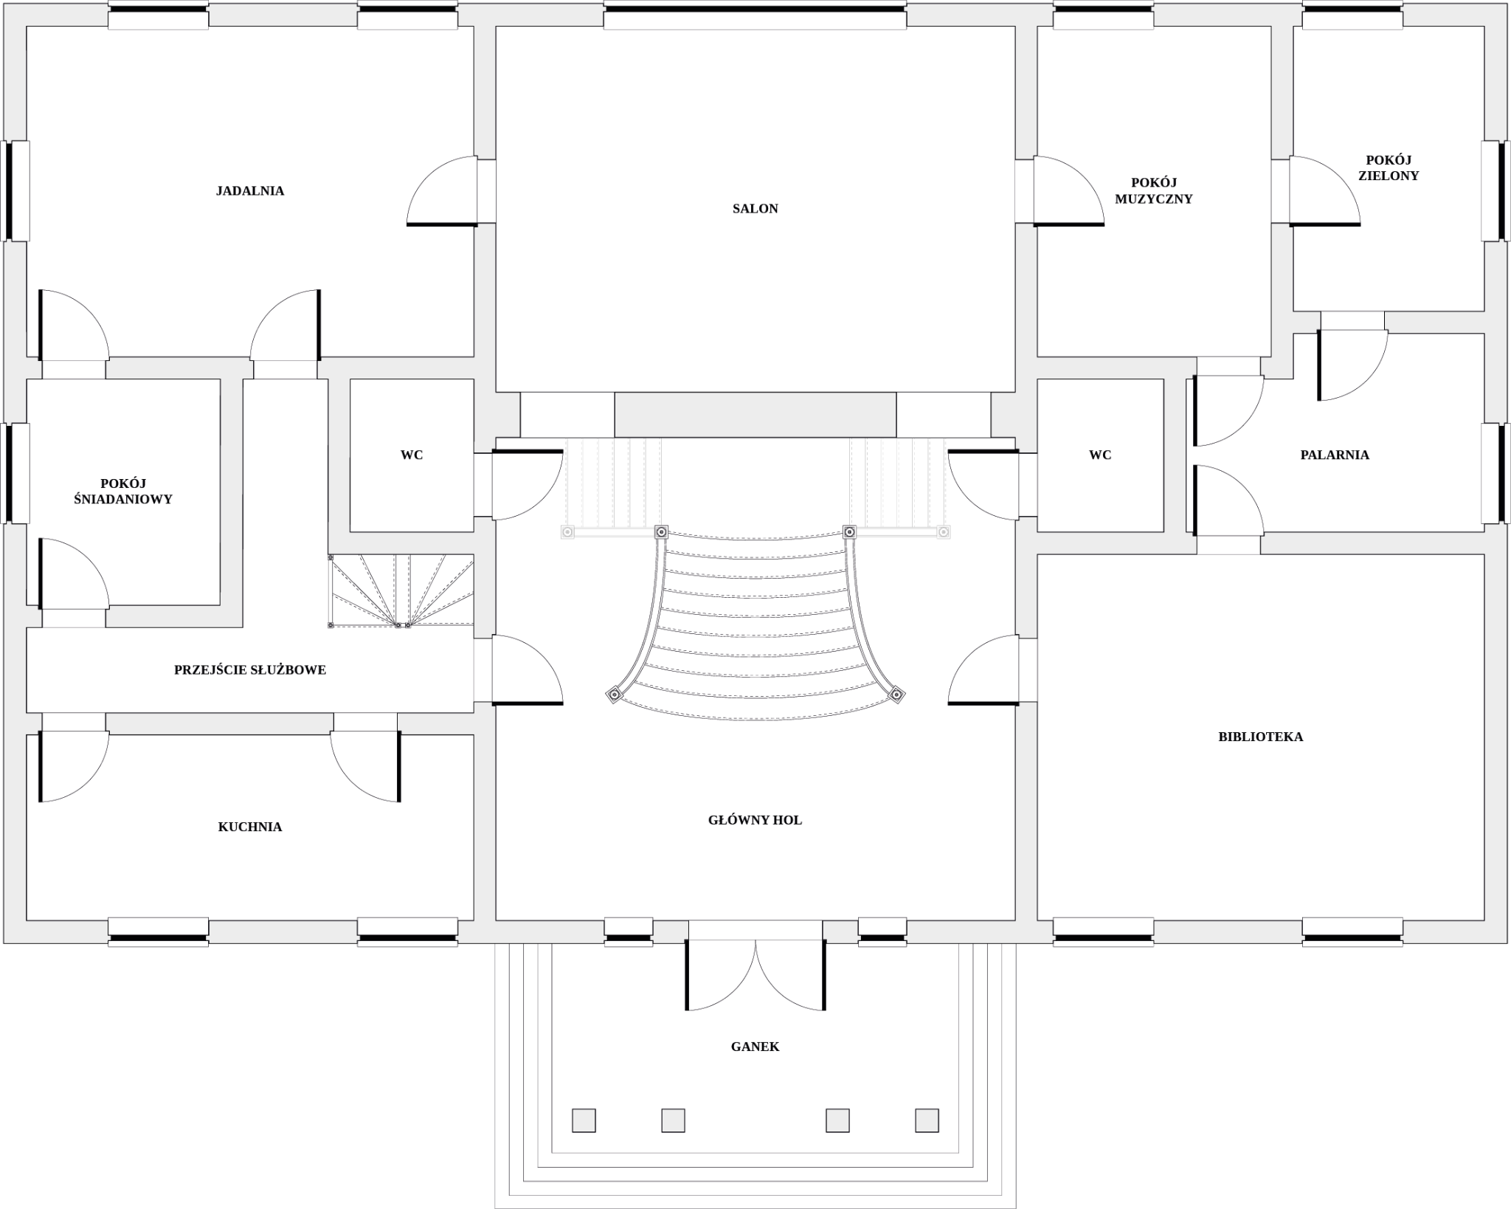
Piętro
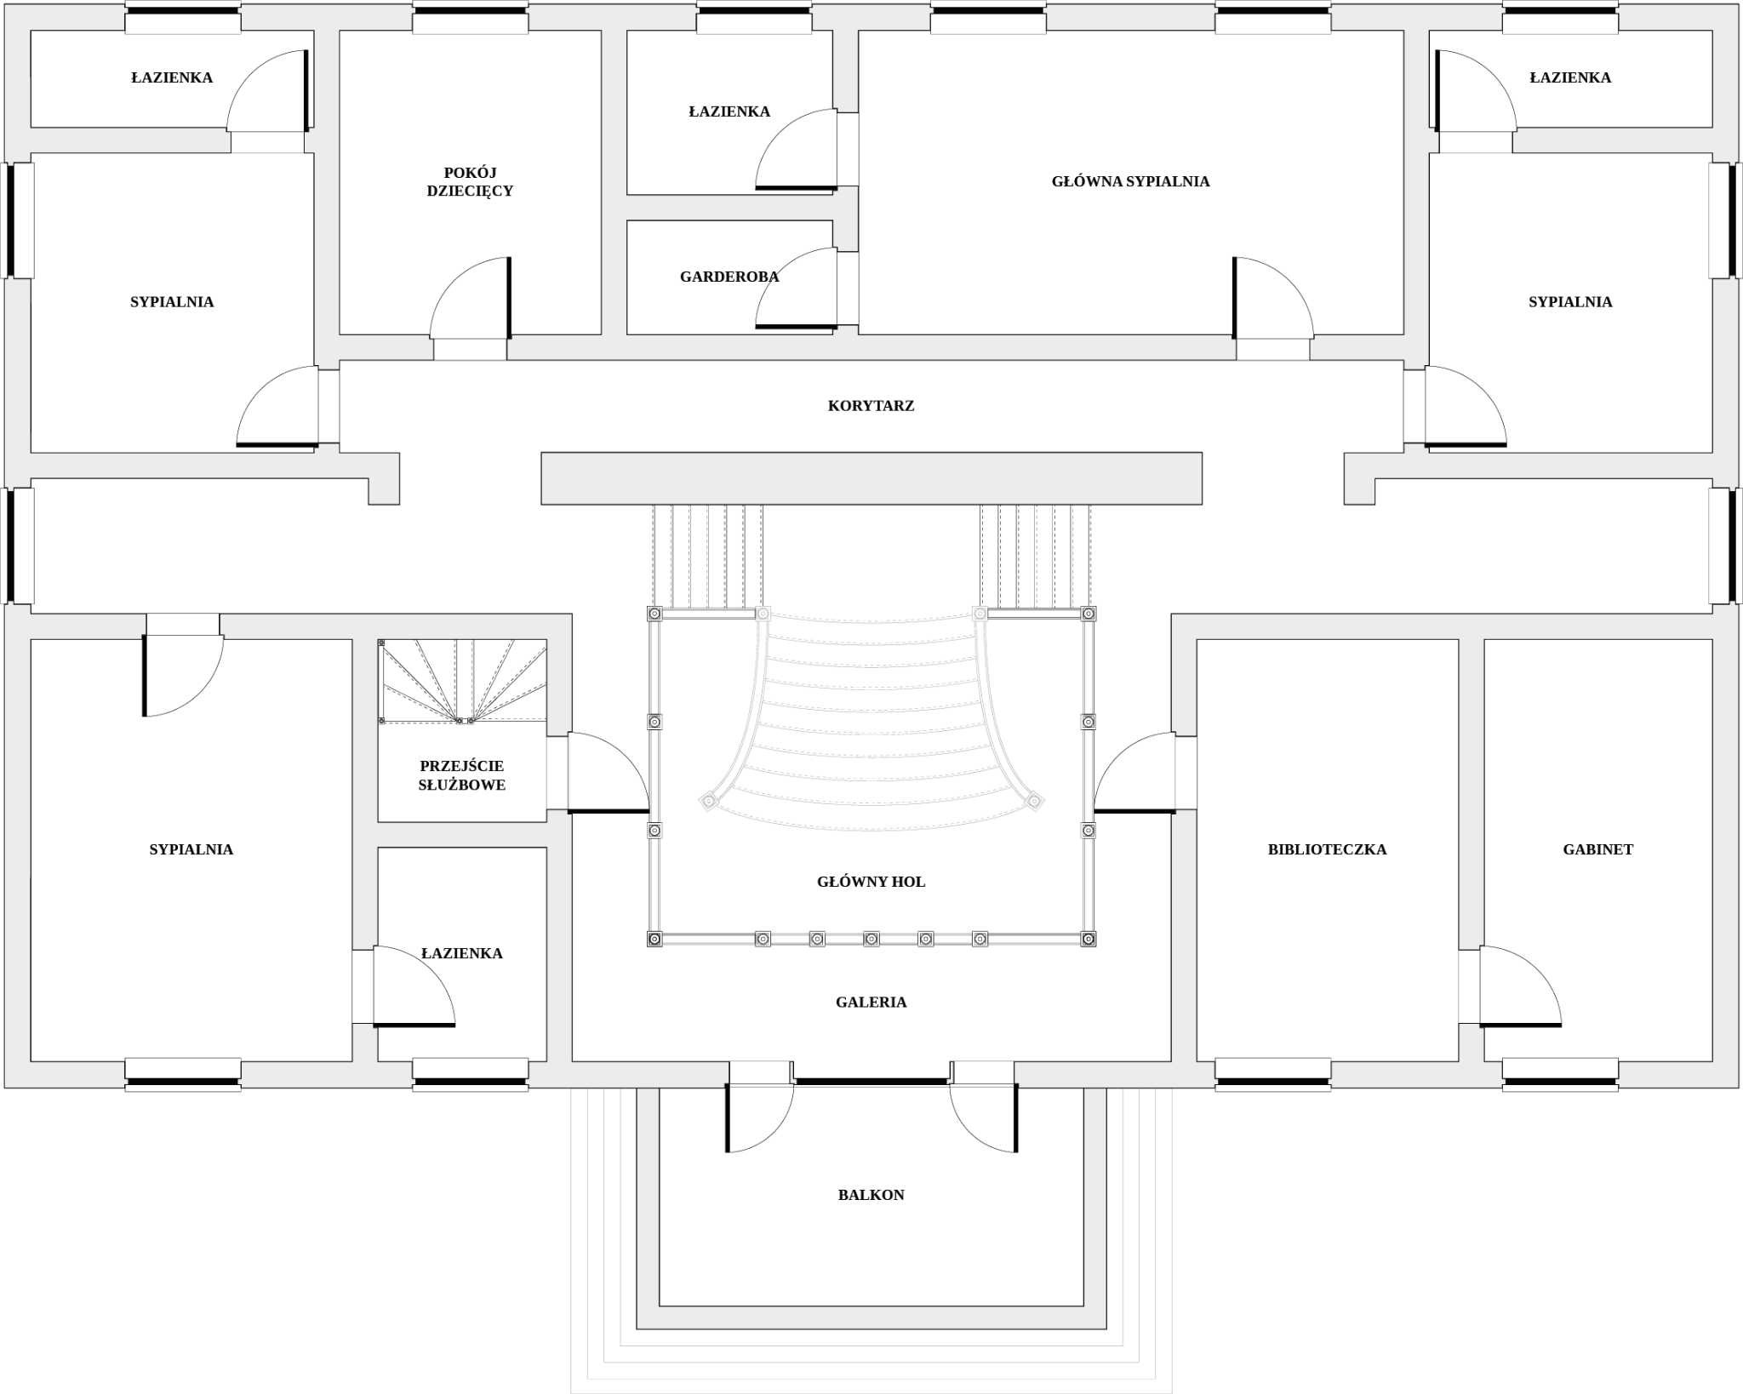
Półpiwnica
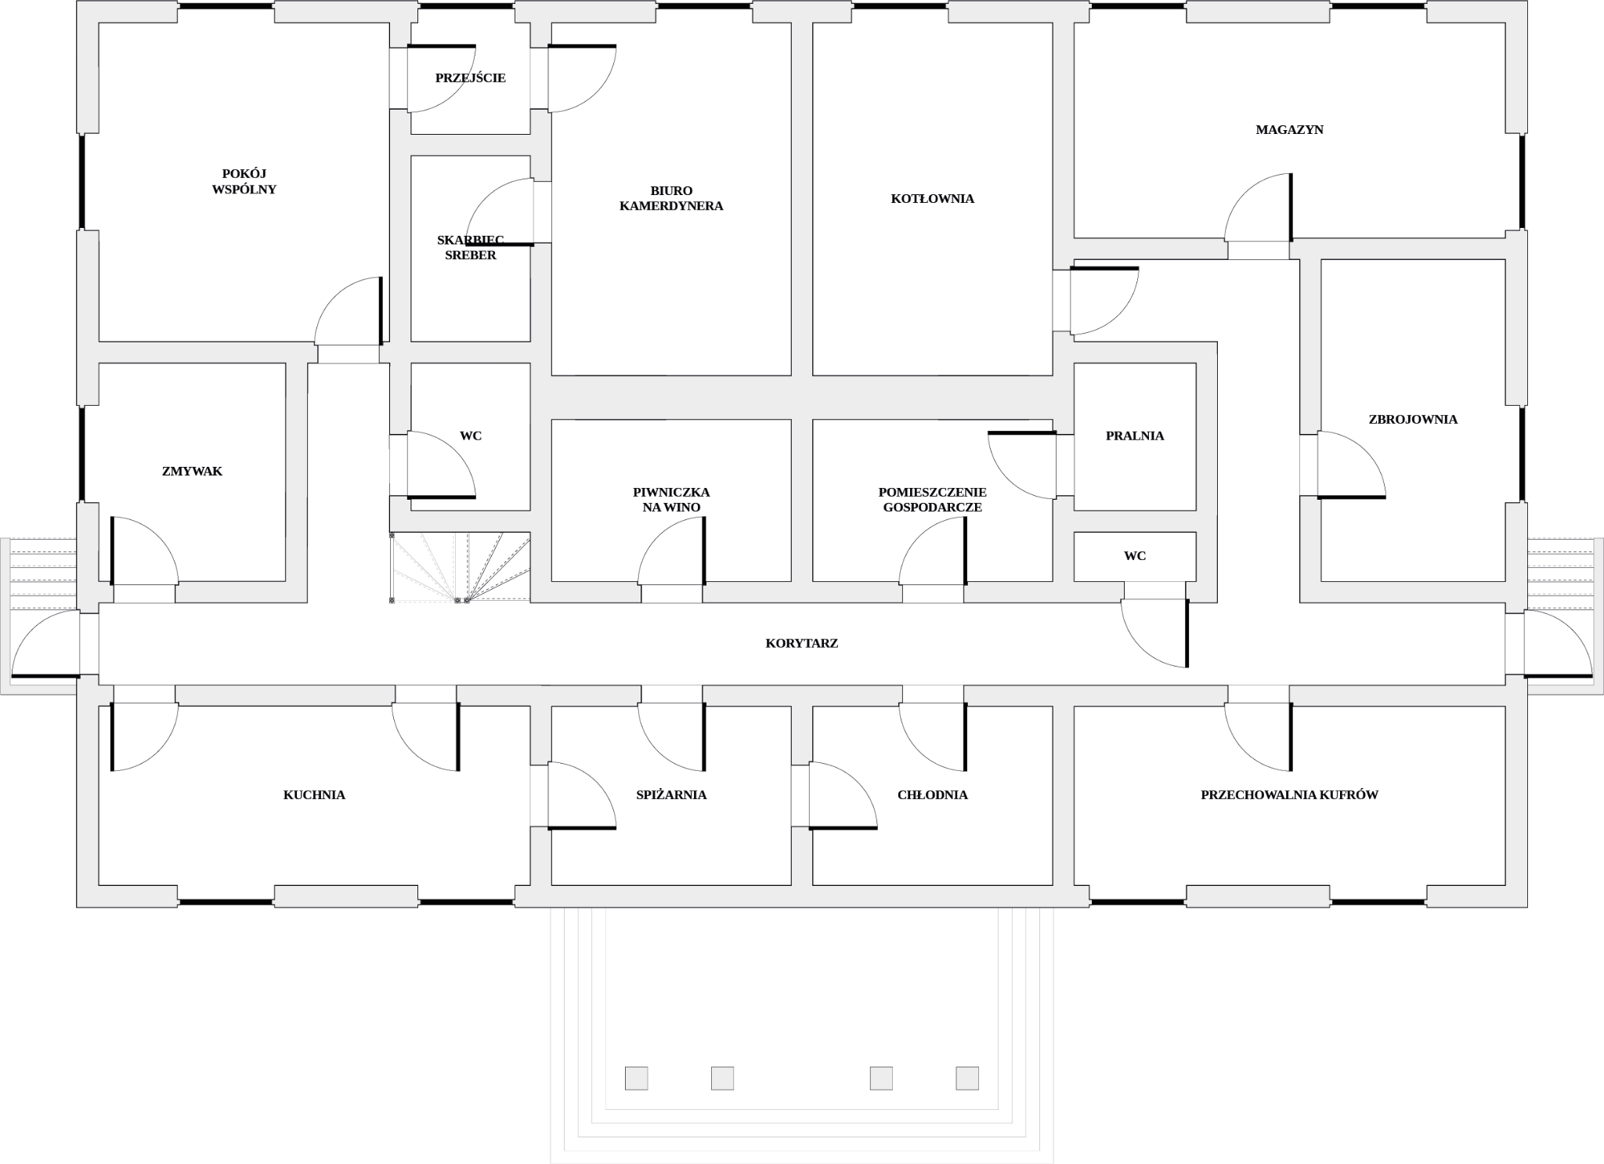
Poddasze
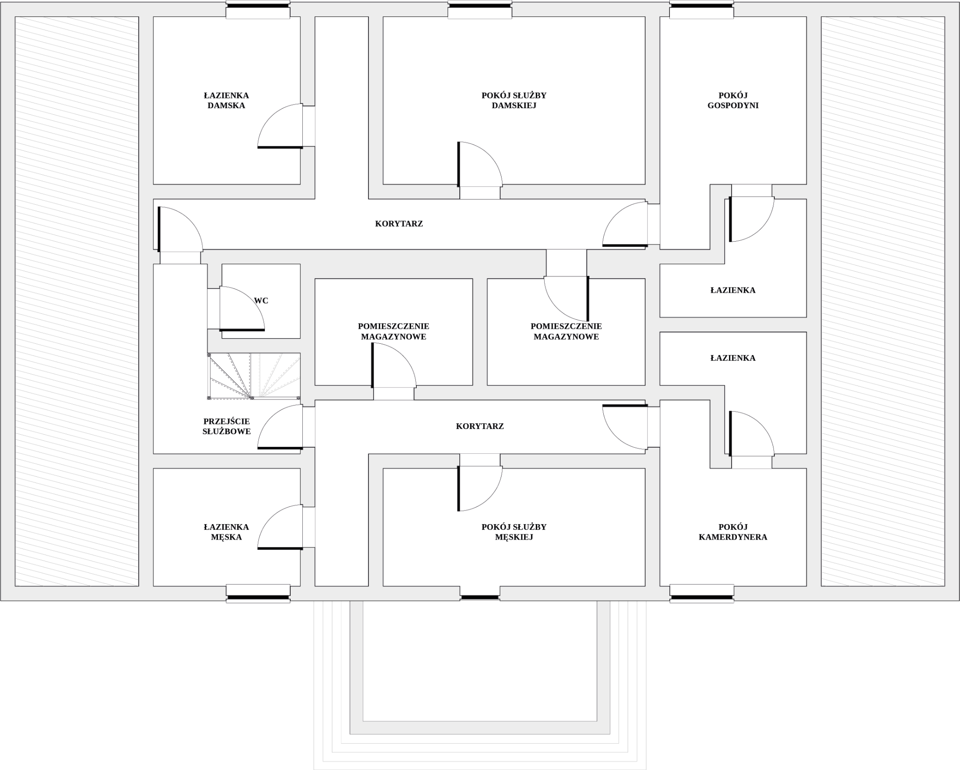

#3 - Projekt budowlany

